Муниципальное казенное общеобразовательное учреждение
«Брынская средняя общеобразовательная школа»
Калужская область
Думиничский район
село Брынь

Творческая работа
«Сувенир
Хлудневская игрушка».

Автор : Зубанова Анастасия
6 класс
Руководитель:
учитель начальных классов
МКОУ «Брынская СОШ»
Зубанова Ирина Николаевна
с. Брынь.
2020 год.
Несколько лет в нашем районном центре – посёлке Думиничи в начале августа проходит фестиваль «Хлудневский промысел». На этот праздник съезжаются умельцы и мастера из разных уголков Калужской области. Мне тоже довелось побывать на этом необычном и самобытном фестивале.
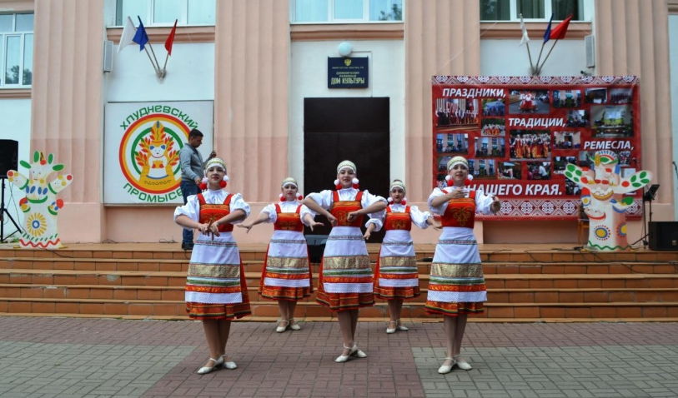
На празднике были представлены различные направления деятельности человека: цветоводство, овощеводство, плетение из лозы, вязание, вышивание и многое другое.
Мне очень понравился прилавок с глиняными игрушками. Они были разноцветные, разные по форме, некоторые могли свистеть, греметь. Эти игрушки родом из деревни Хлуднево, что находится недалеко от моего села.
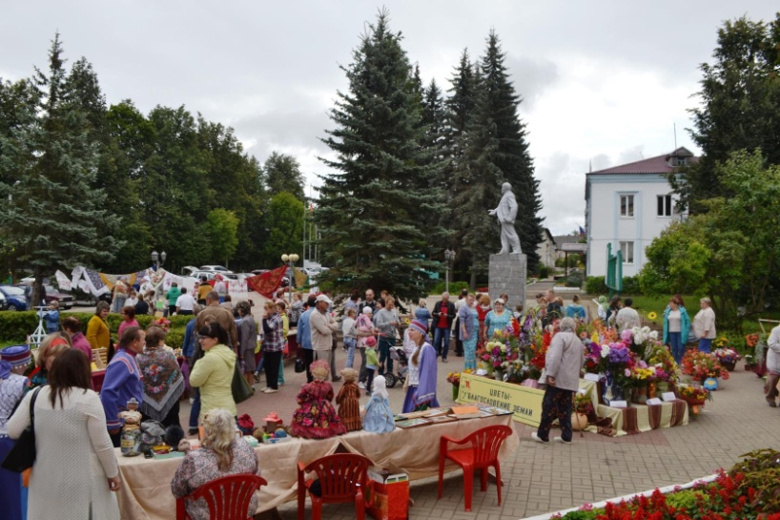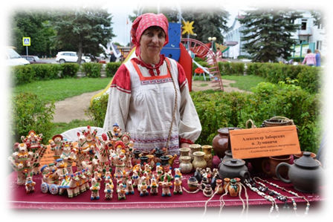
Я люблю мастерить и мне захотелось слепить такую игрушку самой.
Актуальность. Сегодня уже трудно отыскать первых народных мастеров, придумавших знаменитую ныне Хлудневскую игрушку. Но этот промысел не исчез. Хранят историю создания и передают по наследству мастерство изготовления их потомки. Я решила отправиться в музей, который находится в посёлке Думиничи, внимательнее рассмотреть и больше узнать об этом промысле.
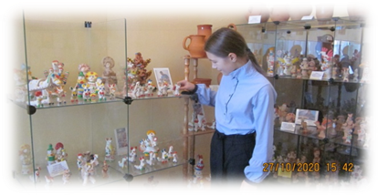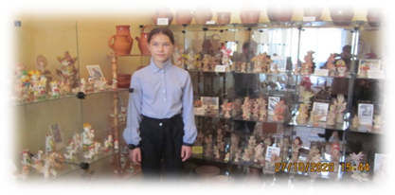
Цель работы: создание глиняной игрушки – сувенира.
Задачи:
- изучить образы, сюжеты и приёмы росписи Хлудневской игрушки;
- изготовить игрушку-сувенир своими руками.

В музее было представлено много игрушек и изделий из глины, от очень старых, до более свежих, выполненных недавно. Всех их объединяло одно: связь поколений застывшая в глине.

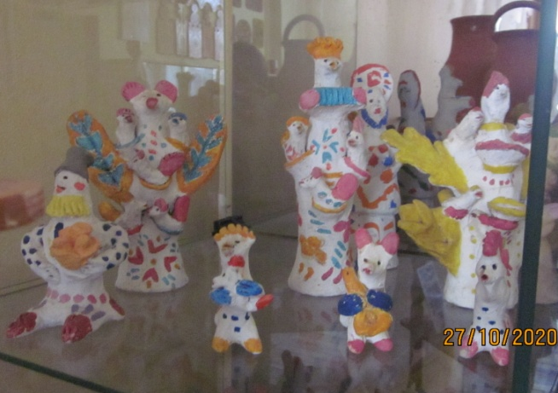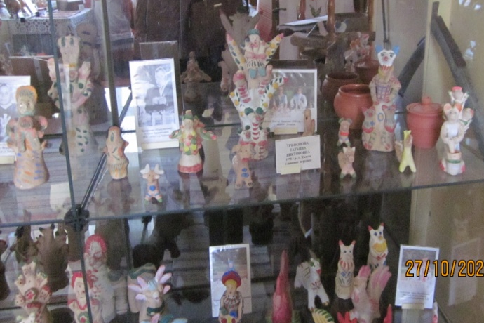

Я узнала, что Хлудневская игрушка это изделие русского народного художественного промысла. Своё название игрушка получила от наименования деревни Хлуднево Думиничского района Калужской области.

Игрушки лепили из местных сортов глины – голубой. Затем оставляли сохнуть на воздухе, а после просушки отправляли в печь для обжига. И тут происходило волшебство: голубая глина под воздействием температур светлела, и приобретали светло-розовый, молочный оттенок. Этот цвет изделия становился фоном для росписи.

По форме игрушки очень просты, в них нет мелких деталей, для узнаваемости образа лепятся характерные признаки того или иного животного. Да и те старательно не вылепливаются, на некоторых видны следы лепки, движения пальцев.
А вот в росписи есть особенности, так что Хлудневскую игрушку не спутаешь с игрушкой другого народного промысла. Первая особенность в том, что её не красят полностью. У изделия расписывают отдельные элементы, рисуют перья на крыльях и хвостах у птиц, подчёркивают фрагменты туловища животных, схематически изображают элементы одежды на фигурках людей. Второй особенностью является то, что игрушка лепиться из целого куска глины, постепенно вытягивая из пластичной массы элементы изделия. Ну и третьей особенностью можно считать то, что лепиться полностью руками.
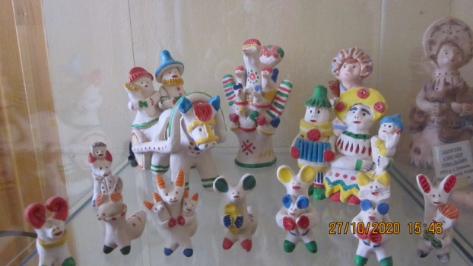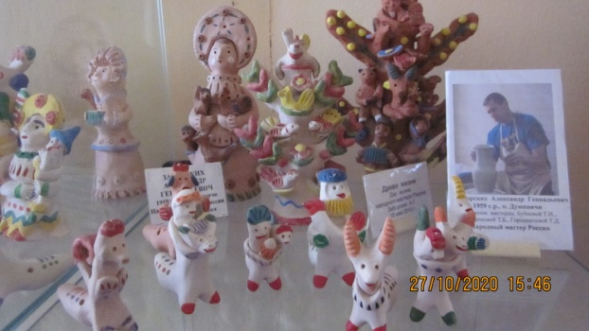
Для росписи используются самые простые цвета: красный, зелёный, синий, жёлтый. Рисунки тоже самые простые это разнообразные полосы как прямые, так и волнистые, круги и точки, встречаются также ромбы, спирали, крестики. В целом роспись очень простая.
Игрушки самые разнообразные, это в первую очередь животные, которые живут рядом с человеком: кони, собаки, петушки, козочки, разные птички. Много сюжетных композиций: женщина с ребёнком, хозяйка с петушком, кавалер с барышней, дерево жизни. Последнее очень интересно своим скрытым смыслом. В образе дерева зашифрован собирательный образ природы, который даёт жизнь всему живому. Так же, нельзя не отметить, что почти все изделия не просто фигурки, но так же могут свистеть, сопеть, греметь.
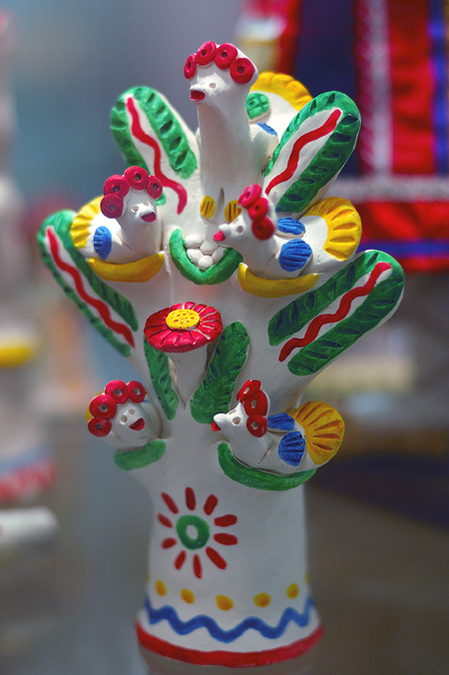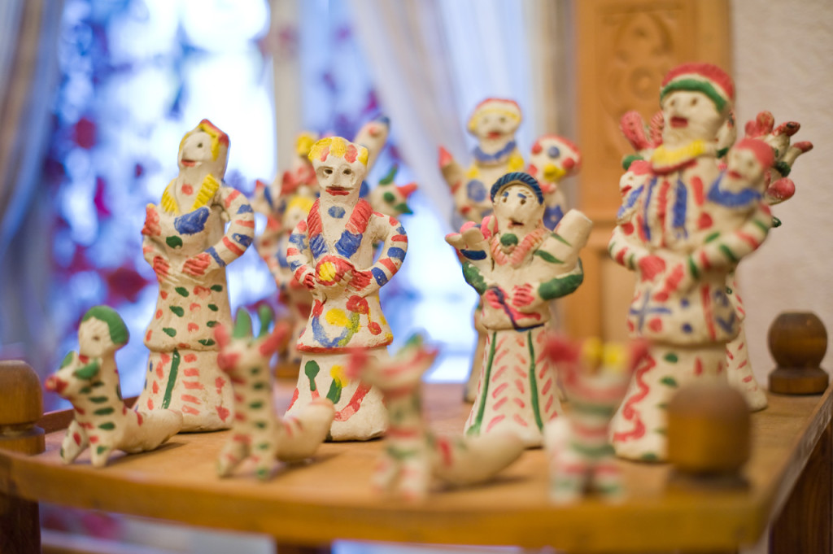

Среди этого разнообразия форм меня заинтересовал образ некого животного с вытянутыми то ли рогами, то ли ушами похожего чем-то на кота или козу. Этот непонятный образ изображает мифическое существо – Рогаля. Рогаль – образ некой силы, другими словами домового, который помогает по хозяйству, в быту и живет за печкой.
Экскурсию для нас проводила Иннеса Алексеевна Ахалова. Она оказалась внучкой Трифоновой Татьяны Борисовны одой из мастериц деревни Хлуднево игрушки, которой находятся в музее, да и сама Иннеса Алексеевна умеет лепить из глины и на выставке также были представлены её изделия.
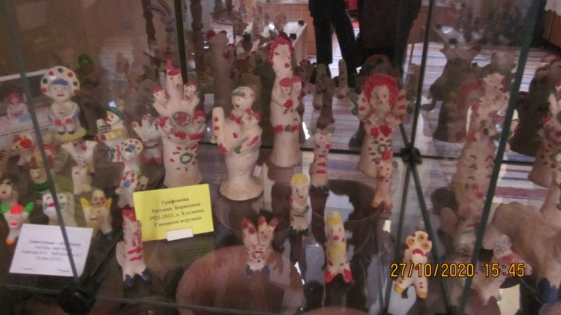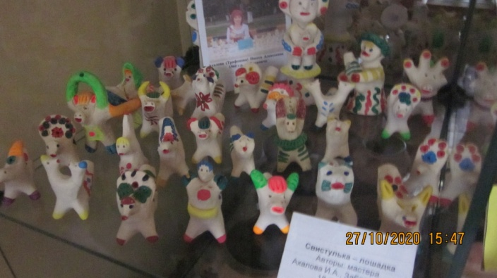
Большой удачей для меня стало и то, что Инесса Алексеевна ведёт кружок глиняной игрушки и мне предложили посетить занятие. Я не смогла отказаться.
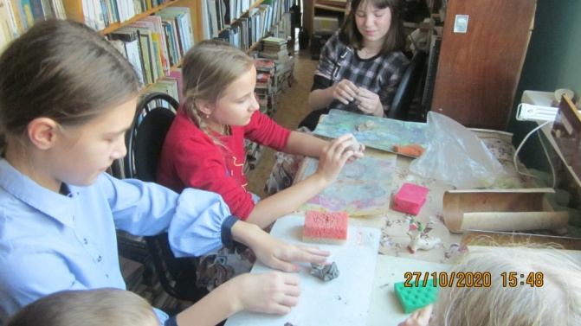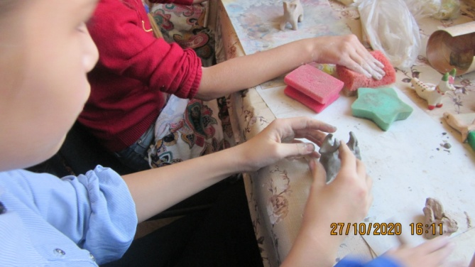
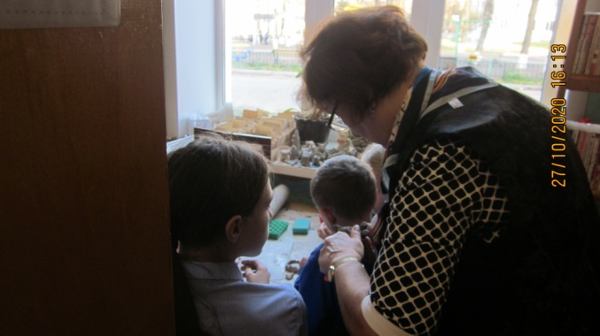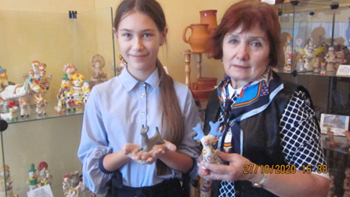

Дома я изготовила и раскрасила ещё одну поделку.
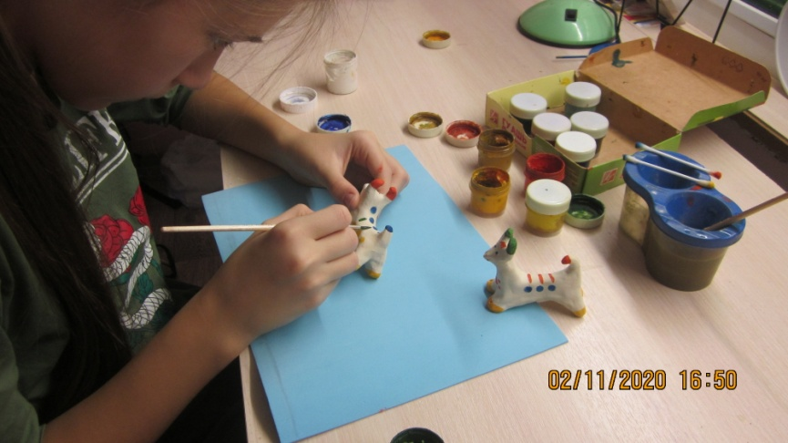
Вот что у меня получилось.
Свою поделку я могу подарить друзьям, или родственникам из Тулы. Они приезжая в гости привозят их « вкусный» подарок - «Тульский пряник», он быстро съедается, а мой сувенир будет долго радовать глаз, передавать тепло моих рук и сердца.
Хлудневская игрушка близка к произведениям фольклора, передаёт национальные особенности, является образцом русского народного творчества. Из поколения в поколение переходят традиции ремесла и искусство изготовления игрушки, передаются народные представления о жизни, труде, красоте.
Я считаю, что необходимо изучать, хранить и гордиться историей своего родного края.

